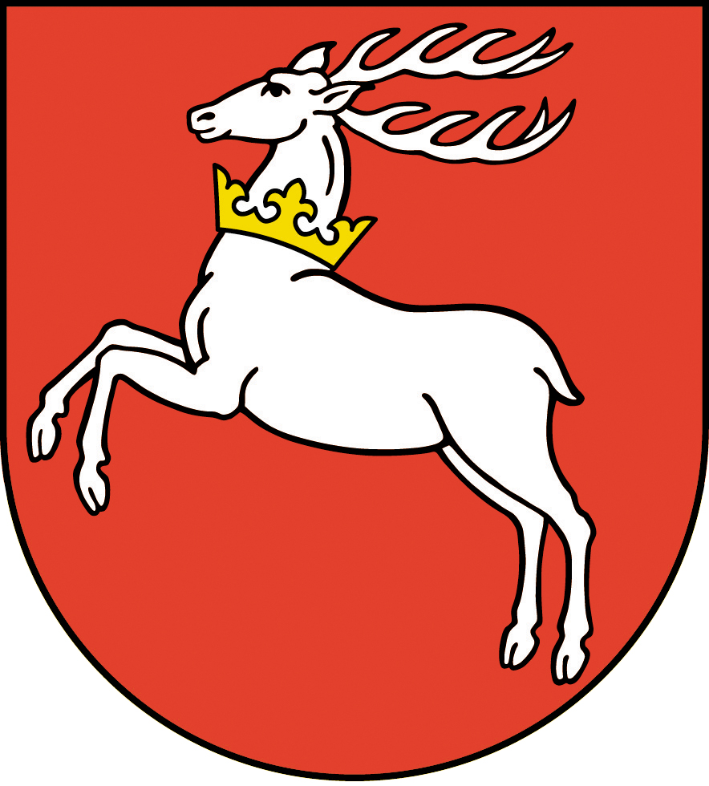

Patronat : Poseł na Sejm RP Tomasz Zieliński
Burmistrz Tomaszowa Lubelskiego Wojciech Żukowski

REGULAMIN ZAWODÓW

TOROWE MISTRZOSTWA POLSKI we wrotkarstwie szybkim

09-11.06.2023 TOMASZÓW LUBELSKI

- Cel zawodów :
► Wyłonienie Mistrzów Polski w poszczególnych kategoriach wiekowych oraz selekcja do reprezentacji
Polski na Mistrzostwa Świata i Mistrzostwa Europy. Aktywizacja klubów do pracy z młodzieżą.
► Promocja Euroregionu Roztocze, Województwa Lubelskiego i Tomaszowa Lubelskiego.
- Termin i miejsce:
Torowe Mistrzostwa Polski rozegrane zostaną w dniach 09-11.06.2023 r. na torze wrotkarskim RSS Arena Roztocze Tomaszów Lubelski o długości 200 m przy ul. Aleja Sportowa 8 w Tomaszowie Lubelskim (GPS N50.449598, N23.399974). Zgłoszenia klubowe należy przesyłać pocztą elektroniczną na adres e-mail : tom.tom60@wp.pl w nieprzekraczalnym terminie do dnia 07.06.2023 roku do godz. 22:00 na druku https://docs.google.com/spreadsheets/d/10jVhMWzjxnPFk2vGF5EMyK_hotRHrfbY/edit?usp=sharing&ouid=111003949847629324573&rtpof=true&sd=true .
Zgłoszenie pojedyncze i indywidualne poprzez stronę – link : https://docs.google.com/forms/d/e/1FAIpQLSctfqh-F4tK07FkdUeNiDmLIwWeBj4RwV7hK7JvRHLwplk_KA/viewform?usp=sharing
Zgłoszenia o przesłaniu sprawdź na liście zgłoszonych : https://docs.google.com/spreadsheets/d/141croTeypOkSi0PfZYIwWQGZYaP7rdRyP6P1u3csI8o/edit?usp=sharing
- Organizator
na zlecenie Polskiego Związku Sportów Wrotkarskich
TUKS RST Roztocze Tomaszów Lubelski – http://www.tuksroztocze.org.pl
PRZY WSPÓŁUDZIALE :
Województwa Lubelskiego- https://www.lubelskie.pl/
Miasta Tomaszów Lubelski- http://www.tomaszow-lubelski.pl/
Powiatu Tomaszowskiego - http://www.powiat-tomaszowski.com.pl
Pod patronatem :
Posła na Sejm RP Tomasza Zielińskiego
Marszałka Województwa Lubelskiego Jarosława Stawiarskiego
Burmistrza Tomaszowa Lubelskiego Wojciecha Żukowskiego

REALIZACJA i POMOC TECHNICZNA : OS i R ,, TOMASOVIA ”
KIEROWNICTWO SPORTOWE SPRAWUJE : Polski Związek Sportów Wrotkarskich -http://www.pzs

- Dystanse, kategorii wiekowe i program ramowy
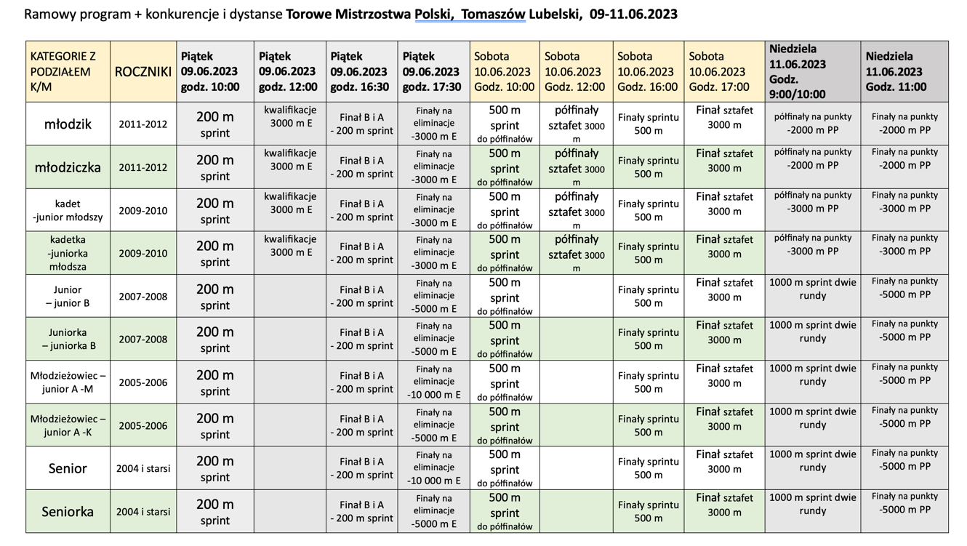
- Zasady udziału w Mistrzostwach Polski.
Biorąc pod uwagę dużą liczbę startujących w niektórych kategoriach wiekowych oraz kierując się troską o bezpieczeństwo jak również chcąc uniknąć nadmiernej eksploatacji młodych zawodników od roku 2023 wprowadzone zostają nowe zasady udziału w Torowych Mistrzostwach Polski.
1. Podstawą do kwalifikacji jest udział w zawodach Pucharu Polski/Dzieciaki na medal w danym sezonie.
2. Prawo startu w MP uzyskują zawodnicy/zawodniczki, którzy wystartują minimum w jednej edycji PP/Dzieciaki medal je poprzedzającej.
3. Zawodnik/zawodniczka musi być sklasyfikowana na minimum 2 dystansach.
4. Jeśli liczba zgłoszonych zawodników/zawodniczek w danej kategorii nie przekracza 30 to do startu mogą być dopuszczeni również zawodnicy nie biorący wcześniej udziału w PP/DnM
5. W wyjątkowych sytuacjach do startu (za zgodą Zarządu PZSW) mogą być dopuszczeni również zawodnicy nie klasyfikowani w PP/DnM (np. zawodnicy na stałe mieszkający zagranicą).
6.Sposób przeprowadzenia zawodów:
• zawody prowadzone będą zgodnie z przepisami World Skate i wytycznymi PZSW oraz niniejszym
regulaminem
• w razie niemożliwości rozegrania dystansów sprinterskich do końca z powodu pogody,
klasyfikacja zostanie ustalona na podstawie czasów z etapu Q
• zawody ropoczyna konkyurencja 200 m /ustawienie według najlepszych czasów uzyskanych w sezonie 2023 podczas PP PZSW. Do kolejnych biegów zawodnicy rozstawiani są po wyniku konkurencji 200 m .

7.Nagrody
• klasyfikacja medalowa na każdym dystansie za miejsca 1- 3
• klasyfikacja wielobojowa - puchar za miejsca 1-3
• klasyfikacja klubowa według punktacji PP PZSW

7.Ubezpieczenie i bezpieczeństwo:
• organizator ubezpiecza imprezę od Odpowiedzialności Cywilnej
• organizator nie zapewnia ubezpieczenia od następstw nieszczęśliwych wypadków
• kluby i zawodnicy muszą posiadać indywidualne ubezpieczenie wypadkowe i chorobowe
• organizator zapewnia na okres zawodów obsługę medyczną w postaci ratownika medycznego
• organizator wymaga od uczestników badań lekarskich
• każdy zawodnik podczas przebywania na rolkach na torze, musi mieć założony i zapięty kask

Opłata startowa : Wpisowe do zawodów : 40 złotych
TUKS RST Roztocze Nr konta : 62 1600 1462 1883 8658 4000 0001 BGŻ o/Tomaszów Lubelski
lub gotówką w dniu zawodów / KP i Rachunek/faktura na miejscu

- Dodatkowe informacje
►Informacje o zawodach regulamin, wyniki i zdjęcia na stronie:www.tuksroztocze.org.pl
►udział w zawodach jest jednoznaczny z wyrażeniem zgody na postanowienia niniejszego Regulaminu oraz zgodą
na wykorzystywanie wizerunku na publikację, pokazywanie oraz przetwarzanie danych osobowych mojego dziecka z zawodów sportowych na potrzeby Organizatorów w celu promowania imprezy, teraz i w przyszłości, bez zobowiązań i kompensaty.
►Dla wszystkich uczestników gorący poczęstunek – grill/catering w piątek,sobotę i niedzielę od godz. 11:00
- Info : Waldemar Kołcun, tom.tom60@wp.pl, Tel. 604204595
Wyniki LIVE : https://drive.google.com/drive/folders/1bNfTEyQUO6FEGOlX5m2e71811zEX34XN?usp=sharing
Programy I regulaminy : https://drive.google.com/drive/folders/1vce6OGvMbiQDrX4dNrKcAE4sENPqdIFV?usp=sharing

